Reklama dźwignią handlu!

imię, nazwisko: ………………………………………………………………….. klasa: ……………..

suma punktów ……………………………/ ocena: …………………………..

Drodzy gimnazjaliści – konsumenci!

Poniższy tekst ma za zadanie sprawdzić Waszą wiedzę na temat reklam, a także umiejętność ich ogólnej analizy przed dalszym odkrywaniem tajemnic tych komunikatów.
Uważnie czytajcie polecenia i zamieszczone w arkuszu teksty. Kolejność wykonywania zadań jest dowolna. Na wypełnienie testu macie 45 minut.
Powodzenia!

- Przeczytaj jeszcze raz temat testu. Napisz w dwóch zdaniach, jak go rozumiesz. (2p.)
……………………………………………………………………………………………………………………………………………………………………………………………………………………………………………………………………………………………………
……………………………………………………………………………………………………………………………………………………………………………………………………………………………………………………………………………………………………

- Przyjrzyj się poniższej reklamie. Wskaż dwa jej dowolne elementy, które mają służyć perswazji. Określ, w jaki sposób oddziałują na odbiorcę, biorąc pod uwagę różnorodne środki perswazji. (4p.)


DOLNY TEKST REKLAMY:
Czy zdarza się, że Twoje pociechy nie chcą zakładać rano ubranek? Czy mówią, że ulubiona kiedyś biała bluzka przypomina szorstkiego potwora, bo drapie i gryzie? Teraz już nie musisz się martwić o to, czy ubrania Twojej rodziny są wystarczającą miękkie. Nowy PROSZEK
z efektem ZMIĘKCZANIA nadaje im nie tylko idealną biel, ale również wyjątkową miękkość!

1. element - ……………………………………………………………………………………………………………
sposób oddziaływania - …………………………………………………………………………………………………………………………..……

2. element - ……………………………………………………………………………………………………………
sposób oddziaływania - ………………………………………………………………………………………………………………..………………

3. Nazwij rodzaj reklamy. Uzasadnij wybór wybranej przez siebie nazwy rodzaju reklamy (4p.).
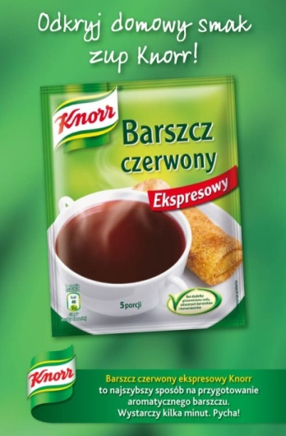
rodzaj reklamy: ……………………………………………………………………………………………………………………………………………………………………………………

uzasadnienie:
……………………………………………………………………………………………………………………………………………………………………………………………………………………………………………………………………………….
…………………………………………………………………………………………………..


rodzaj reklamy: ……………………………………………………………………………………………………………………………………………………………………………………

uzasadnienie:
……………………………………………………………………………………………………………………………………………………………………………………………………………………………………………………………………………….
…………………………………………………………………………………………………..

- Przeczytaj poniższe zdanie. Przeredaguj je w dowolny sposób tak, aby powstał slogan reklamowy. (2p.)
Niezwykła pomadka ROUGE COUTURE wyprodukowana przez firmę Kosmos stanowi esencję kobiecości.
…………………………………………………………………………………………….…………………………………………………
- Przyjrzyj się poniższej reklamie i wskaż nadawcę, odbiorcę lub odbiorców tej reklamy (uzasadnij swoją odpowiedź w kwestii odbiorcy). (3 p.)

nadawca: ……………………………………………………………….……
odbiorca/y: ………………………………………………………………………
uzasadnienie:
………………………………………………………………………………………………………………………………………………………………………………………………………………………………………
………………………………………………………………………………………………………………………………………………………………………………………………………………………………………

- Przeczytaj poniższy tekst i wykonaj polecenia:
Jednym z zagrożeń, które czyhają na człowieka we współczesnym świecie, jest zjawisko manipulacji. Stanowi ono niebezpieczeństwo, ponieważ traktuje ludzi w sposób przedmiotowy, stosując podstęp, wpływa na ich myśli, zachowania i decyzje. Zagrożenie to jest tym większe
że - dzięki rozwojowi środków masowego przekazu - perswazja stała się możliwa
do wykorzystania na szeroką skalę. Skuteczna obrona przed manipulacją wymaga znajomości mechanizmów, które nadawca wykorzystuje do kształtowania postaw i zachowań odbiorcy. (…)
- Gródecka, Techniki manipulacji w tekstach reklamowych (źródło: http://www.reporterzy. info/195,techniki_manipulacji_w_tekstach_ reklamowych. html)

- Napisz, jak autorka tekstu ocenia zjawisko manipulacji. Zastosuj wypowiedź jednozdaniową. (2p.)
………………………………………………………………………………………………………………………………………………………………………………………………………………………………………………………………………………………………………………

- Jak współczesny człowiek może bronić się przed manipulacją? Odpowiedz własnymi słowami. (2p.)
………………………………………………………………………………………………………………………………………………………………………………………………………………………………………………………………………………………………………………

- Podkreśl w tekście prostą linią tezę, falistą - argument uzasadniający wskazaną przez siebie tezę. (2p.)

dźwignia – tutaj: czynnik umożliwiający lub przyśpieszający rozwój czegoś (źródło: www.pwn.pl)

